# Evolution et biodiversité des microorganismes : travaux dirigés

## L’évolution des protéines universelles Sua5/TsaC : quand la simplicité est l’ultime sophistication ?

**Objectifs** : Savoir chercher les séquences à partir de la base de données NCBI. Savoir utiliser les logiciels d’alignement de séquences. Savoir construire les arbres phylogénétiques et les interpréter.

**Consignes** : Donnez vos réponses en couleur pour mieux les repérer, utilisez la police Courier New (taille de lettres constante) pour écrire les séquences. Nous vous recommençons fortement d’utiliser Firefox, nous avons constaté que ce browser est le plus compatible avec les outils en ligne que nous utilisons.

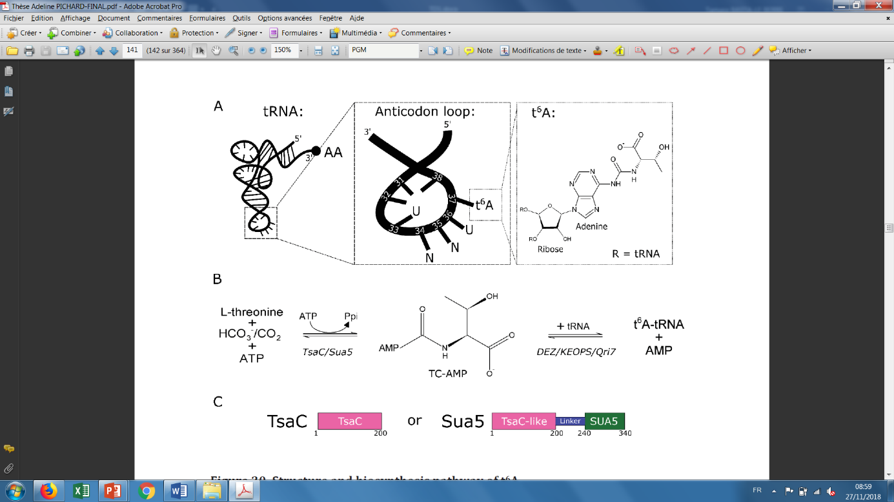Les protéines de la famille Sua5/TsaC participent à la voie de biosynthèse d’une modification universelle d’ARNt nommé thréonyl-carbamoyl-adénosine (t6A). Cette modification est trouvée uniquement à la position 37 (à côté de l’anticodon) au sein de tous les ARNt décodant les codons du type ANN (ou N = A, C, T, G) (Fig. 1A). t6A contribue à la bonne lecture du code génétique, entre autre, en stabilisant l’interaction entre l’anticodon et le codon. La perte de t6A est létale pour les organismes modèle procaryotes ; chez les eucaryotes elle provoque des phénotypes sévères y compris chez l’homme.

Fig. 1. Structure et voie de biosynthèse de t6A.

A) Positionnement au sein d’ARNt et structure chimique de t6A. B) Voie de biosynthèse de t6A. La première étape de la réaction est catalysée par les enzymes de la famille Sua5/TsaC, cette réaction conduit à la formation d’un intermédiaire réactionnel instable le thréonine-carbamoyle-AMP. C) La famille Sua5/TsaC est composé de deux variantes protéiques, l’une, TsaC est une protéine constituée d’un seul domaine, l’autre, Sua5, est composé d’un domaine TsaC-like relié par une boucle « linker » à un deuxième domaine nommé SUA5 de fonction inconnue.

Les protéines de la famille Sua5/TsaC catalysent la première étape de la réaction conduisant à la formation de t6A (Fig. 1B). Alors que les protéines TsaC sont composées d’un seul domaine, les protéines Sua5 sont composés d’un domaine TsaC-like et d’un deuxième domaine nommé SUA5 de fonction inconnue (Fig 1C). Ces deux domaines sont reliés par une boucle « linker ». Les travaux d’analyse structurale et biochimique ont démontré que le linker et le domaine SUA5 étaient indispensables à l’activité de la protéine Sua5 issue de l’archée *Pyrococcus abyssi* (Pichard-Kostuch et al., 2018, RNA). La mutation des motifs conservés P227-G228-M229 et H234-Y235 en alanine au sein du linker provoque la perte d’activité *in vitro* et *in vivo*. Le motif K56-X-R58/S143-X-N145 (toutes les positions des acides aminés correspondent à la séquence de Sua5 de *P. abyssi*) au sein de TsaC et TsaC-like est essentiel pour la liaison à l’ATP et est conservé au sein de l’ensemble des protéines TsaC/Sua5. Ce motif est également essentiel pour l’activité enzymatique.

L’étude de distribution de Sua5 et TsaC au sein du vivant a démontré : (i) qu’au sein des trois domaines on trouve à la fois Sua5 et TsaC ; (ii) que la distribution de ces protéines ne suit pas la phylogénie des organismes ; (iii) que, sauf rares exceptions, chaque organisme code pour un des deux variants ; parmi ces exceptions on trouve les champignons du genre *Aspergillus*.

Au cours de ces travaux dirigés vous allez tenter de répondre à la question suivante : pourquoi existe-t-il deux versions d’enzymes, Sua5 et TsaC, pour la synthèse de la t6A ? Pour essayer d’y répondre nous allons tenter dans la partie I d’établir l’histoire évolutive de cette famille d’enzymes grâce à la construction d’arbres phylogénétiques. Dans la partie II, vous allez essayer de mettre en évidence un évènement de transfert de gène horizontal au sein de la famille Sua5/TsaC. Dans la partie III nous allons utiliser l’alignement de séquences pour identifier les résidus caractéristiques d’un variant ou de l’autre, vous vous appuierez sur ces résidus pour effectuer une classification cladistique.

Si vous voulez savoir comment nous avons mené l’étude pour répondre à cette question et avec quel résultat, vous pouvez lire notre article : Pichard-Kostuch et al. “The universal Sua5/TsaC family evolved different mechanisms for the synthesis of a key tRNA modification.” *Frontiers in microbiology* vol. 14 1204045. 21 Jun. 2023, doi:10.3389/fmicb.2023.1204045

PARTIE I

1. Trouvez dans le NCBI la séquence protéique de Sua5 issue de *Pyrococcus abyssi*, une euryarchée hyperthermophile. Copiez-collez la séquence sous format FASTA :

2. Quel est le numéro d’accession pour cette protéine ?

3. Trouvez maintenant les orthologues de Sua5 chez les Archées de l’ordre Archaeoglobi. Effectuez pour cela un BLAST protéique contre la base de données « non-redundant protein sequences » en restreignant la recherche uniquement au sein d’Archaeoglobi. Trouvez l’alignement obtenu pour *Archaeoglobus veneficus* et copiez-collez cet alignement ci-dessous. (vous pouvez utiliser ctrl + F pour chercher le mot « veneficus » dans la page des résultats).

4. Qu’est-ce qu’un alignement de séquences ?

5. Qu’est que c’est un indel ? Est-ce que cet alignement en contient ? Justifiez.

6. Au vue de l’alignement, la protéine de *A. veneficus* est-elle homologue à celle de *P. abyssi* ? Justifiez.

7. S’agit-il d’un orthologue ou d’un paralogue? Justifiez.

8. Les Archées sont actuellement classées dans quatre superphylum. Citez les. Vous trouverez cette information dans la base de données NCBI taxonomy. Utilisez le niveau taxonomique le plus bas (display = 1) pour afficher uniquement les superphyla. Vous pouvez ignorer les groupes « candidats » ou les groupes avec un positionnement taxonomique incertain (incertae sedis ou unclassified ou environmental samples)

9. Votre prochain objectif sera de construire un arbre phylogénétique pour les séquence représentatives de la famille TsaC/Sua5 chez les Archées. Pour ce faire, vous avez choisi, en plus de la séquence de Sua5 de *P. abyssi*, les séquences ci-dessous :

Asgard :

>Asgard_RLI59347.1 threonylcarbamoyl-AMP synthase [Candidatus Thorarchaeota archaeon]

MVRIFRWPLRESEREMLSAILMNGGVVVYPTDTIYGIGGIIYDRRVVDKIYKIKERLRDKGLPILFGSIE

KIEEIAILNPLAKKLAQRFWPGMLTLVVPLKRRELRFLTGLEDKIAVRIPSDEIVLEVIKLAGGAIIGTS

ANLSGKLPCTNIKCVISQLGERMDAIVDGGERGTGFPSTIVEIQDDKKIKIIREGSIEVEKIKEAIGLEF

S

DPANN

>DPANN_RLG13225.1 threonylcarbamoyl-AMP synthase [Candidatus Pacearchaeota archaeon]

MEVEIIKVKEKLADNELIQAIRYLEQEKTVVFPTDTVYGIGADLFKEKAVKNLFEIKKRPLDKPINALVS

SMKQAEMIVENIPDSAKKLIKEFWPGGLTIILKKKDIVPDIVTAGRETIGVRKPNNEIILQILEKFGKPL

AATSANISGLTSPITAKEVLQQLGEKSYLLIDGGKTIEKQPSTIIDLSSKKPLILRKGSVSVEKIKEILP

SIIE

TACK

>TACK_AIF13504.1 Sua5/YciO/YrdC/YwlC family protein (rimN, SUA5) [uncultured marine thaumarchaeote KM3_62_H02]

MKISCNDVDIQIATKAINDGAIVVFPTDTVYGLGCNPYNHDAVLSLYEIKKRKKTKPFPVLGYSKKELEK

IAEFNSLEEKIAEKFWPGPITLILKVKDKEIQKSLDLEGKIAVRVPNNQCILALLKECKLLVGTSANISG

TAPFNDPKECGENLSGYDLLIDGGVISSQGESTIVEIENNDVKILRKGSVSEEMIKELT

Euryarchaeota:

>Euryarcheeota_WP_042702101.1 threonylcarbamoyl-AMP synthase [Methanobrevibacter arboriphilus]

MKIVQMDQNNPDLDLIDEAIEVLTSGGVVLYPTDTVYGLGANVFNEKAVEKVYNIKNRDYFKPLSVCVSS

IDEILLIADVGNNKTHQILKNNLPGPFTFIFYKKEPIHNYATKNHKVGIRIPENIISRKLTQSFPITTTS

ANLSGKKTLNNPDEIINQLNEGIDFVIDVGRLKQSEPSTIVDLTKKEPKILRKGSGILKSF

>WP_010868714.1 threonylcarbamoyl-AMP synthase [Pyrococcus abyssi]

MTIIINVRERIEEWKIRIAAGFIREGKLVAFPTETVYGLGANALDENAVKRIFEAKGRPADNPLIIHIAS

FEQLEVLAKEIPEEAEMLAKRFWPGPLTLVLPKSEVVPRVITGGLDTVAVRMPAHEIALKLIELSERPIA

APSANISGKPSPTSAHHVAEDFYGKIECIIDGGETRIGVESTVIDLTEWPPVLLRPGGLPLEEIEKVIGE

IRIHPAVYGKSVDTAKAPGMKYRHYAPSAEVIVVEGPRDKVRRKIEELIAKFKEEGKKVGVIGSGSYDAD

EVFYLGDTVEEIARNLFKALRHMDRTGVDVILAEGVEEKGLGLAVMNRLRKASGYRIIKV

Expliquez quel est le raisonnement derrière ce choix de séquences par rapport à votre objectif, décrire l’histoire évolutive de la famille TsaC/Sua5 chez les Archées ?

10. Utilisez maintenant Clustal Omega (**https://www.ebi.ac.uk/jdispatcher/msa/clustalo**) pour aligner les 5 séquences que vous avez choisies. Copiez-collez le résultat ci-dessous. Ensuite, téléchargez le fichier d’alignement sous forme clustal (cliquer sur le bouton « download » à gauche), nommez le « clustalo-PaSua5_Archaea » et sauvegardez-le sur votre bureau.

11. Identifiez les motifs conservés (K56-X-R58/S143-X-N145) dans les séquences que vous avez choisies et soulignez-les en jaune. Pourquoi est-il important que les séquences que vous avez choisies comportent ces résidus conservés ? Si besoin, rapportez-vous au début du TD pour vous rappeler la fonction de ces résidus.

12. Avant de procéder à la construction d’un arbre phylogénétique vous allez utiliser un programme nommé GBlocks pour choisir les résidus qui seront utilisés. Expliquez pourquoi.

13. Allez sur Gblocks (**http://www.phylogeny.fr/one_task.cgi?task_type=gblocks**) et lancez-le pour votre alignement (« clustalo-PaSua5_Archaea ») avec les paramètres par défaut (ne cocher aucune case). Copiez-collez ci-dessous le résumé de l’analyse (en bas de la fenêtre jaune). Dans un nouvel onglet faites l’analyse Gblocks de nouveau en utilisant les paramètres les moins stricts pour la sélection des blocks de séquences (cocher les 3 options dans le menu « less stringent »). Comparez les deux résultats. Si vous deviez choisir l’une de deux possibilités laquelle choisiriez-vous et pourquoi ? Sauvegardez (clique droit 🡪 enregistrez la cible de lien sous…) les deux fichiers **sous format FASTA** sur votre bureau. Nommez les GBlock_Sua5_Archaea_default.fasta et GBlock_Sua5_Archaea_moins_strict.fasta

14. Vous allez maintenant construire un arbre phylogénétique en utilisant le logiciel IQTree disponible sur **https://www.hiv.lanl.gov/content/sequence/IQTREE/iqtree.html** Ce logiciel utilise le maximum de vraisemblance pour la construction d’arbres phylogénétiques. En quoi consiste cette approche ?

15. Revenons maintenant sur votre analyse phylogénétique : utilisez IQtree pour obtenir l’arbre phylogénétique de vos séquences pour les deux fichiers fasta que vous avez enregistrés (GBlock_Sua5_Archaea_default.fasta et GBlock_Sua5_Archaea_moins strict.fasta). Dans les options, substitution model, choisissez « Find best and apply », cela signifie que l’algorithme cherchera le meilleur modèle évolutif pour votre alignement et l’appliquera pour la construction de l’arbre. Choisissez ensuite 1000 réplicas de ultrafast bootstrap. Lancez les deux analyses en parallèle dans deux onglets différents. Vous recevrez un e-mail lorsque les résultats seront disponibles.

Pendant que le programme s’exécute répondez aux questions suivantes :

16. Qu’est-ce qu’un bootstrap et à quoi sert -il?

17. Quelle est la définition d’un clade selon la phylogénie moléculaire ?

18. Copiez-collez les arbres obtenus sous format graphique et sous format Newick pour vos deux analyses IQ-Tree (en les identifiant) et répondez aux questions suivantes :

19. Les deux arbres sont-ils comparables ? Justifiez. Comment expliquez-vous cela ?

20. Pouvez-vous orienter dans le temps les arbres que vous avez obtenus (c’est-à-dire identifier le nœud le plus ancien) ? Justifiez.

21. Pour enraciner cet arbre que faudrait-il faire ?

22. L’attraction des longues branches est l’un des artéfacts le plus connus de la reconstruction phylogénétique. A quoi correspond cet artéfact ? Aidez-vous du schéma ci-dessous pour répondre à la question.

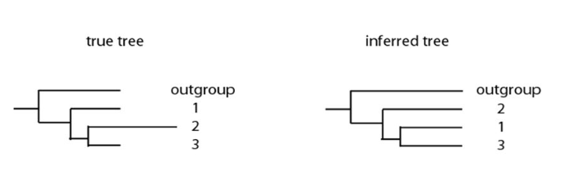

23. Pour enraciner votre arbre en limitant l’artefact d’attraction de longues branches, choisiriez-vous une Sua5 eucaryote ou bactérienne ? Détaillez votre raisonnement en s’appuyant sur l’arbre universel classique à trois domaines de Carl Woese.

24. Pour enraciner votre arbre vous avez refait une nouvelle recherche BLAST en utilisant la séquence de Sua5 de *P. abyssi* en cherchant uniquement chez les Eucaryotes. Voici la séquence que vous avez choisi :

>EZG56502.1 Sua5/YciO/YrdC/YwlC family protein [Gregarina niphandrodes]

MERFRVEMEDDAPAVYEEAGRRIREGKLVAFPTETVYGLGGNGLDVEAVKSIYEMKRRPADDPVILHVID

FQDAVELWDLALPLRRVIAGLQEAFWPGPLTIVAKANSQVPSEVTAGTGKVAVRCPAHPVARRLIAAARV

PIAAPSANLFSRISPTRADHVAKYFVNEDLMLIDCDSDACTIGIESVVISVEEDSIHILRPGAISRDQLQ

QAAPGIPVHDKIIPIEPSAPKDAVVAAECDFASSSPGQCLVHYSPSIPTCLIILNDAEKGLIDTEAGCEE

RETLHYDSADLERLLPLPLSRSAVIDLSANRFGFLKSSCLYWKCLCDATHDLFATFHEIEDMKVPERLYI

CTTMNDCHTNQGVLDRCIRAAAHHVIHWSPANKRAVSQ

25. Effectuez de nouveau un alignement de vos séquences d’Archées y compris celle de *P. abyssi* en incluant la séquence eucaryote. Vous trouverez les 6 séquences dans l’annexe de ce document. Faites ensuite un GBlock avec les paramètres les moins stricts (cocher les trois cases) et utilisez IQTree pour construire l’arbre. Comparer cet arbre avec les deux arbres précédents. En parallèle, faites un calcul IQ-Tree en utilisant l’alignement ClustalOmega sans analyse GBlocks. Documentez et commentez toutes les étapes de votre analyse. N’oubliez pas de **conserver vos arbres sous format Newick**, vous en aurez besoin pour la question suivante.

26. Vous allez maintenant éditer l’arbre le plus robuste (contenant votre séquence outgroup) que vous avez obtenu grâce à l’interface iTOL (<https://itol.embl.de/>). Pour cela chargez (bouton Upload) le forma Newick de l’arbre. Vous devez placer la racine de l’arbre, afficher les valeurs de bootstrap sur les branches, changer les noms des séquences pour indiquer leur groupe taxonomique et l’exporter sous forme de fichier svg que vous nommerez « Arbre ML PaSua5_Archaea_outgroup.svg ». Insérez l’arbre ci-dessous.

27. Commentez l’arbre que vous avez obtenu. Est-il congruent avec l’arbre ci-dessous montrant les relations de parenté entre les 4 groupes majeurs d’Archées ? Pouvons-nous nous servir des protéines Sua5/TsaC comme marqueurs pour établir la phylogénie des Archées ? La phylogénie universelle ? Pour information, les DPANN (Nanobdellati) correspond à des nanoarchées (petites cellules) dont les génomes sont de taille réduite (< 1Mpb), ces organismes se positionnent à la base de l’arbre des archées mais leur positionnement est actuellement débattu car leurs séquences subissent un taux d’évolution élevé et présentent donc des longues branches dans les reconstructions phylogénétiques.

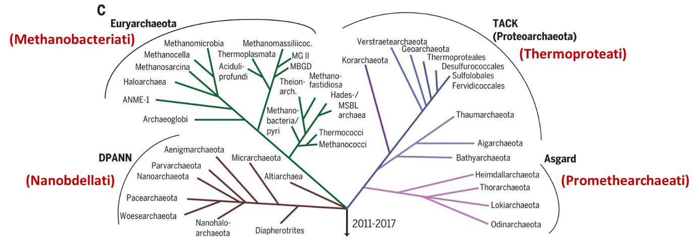

# Question bonus pour les curieux

En cours nous avons vu une autre méthode probabiliste très utilisée pour la construction d’arbres phylogénétiques : l’approche Bayésienne. La formule de Bayes (ci-dessous) permet de calculer les *probabilités à posteriori* d’une hypothèse sachant les données. Cette formule est également utilisée par exemple en médecine pour calculer la probabilité d’être malade d’après les résultats d’un test de dépistage. Voici les données :

* Votre test pour le dépistage d’une forme de cancer est positif
* Ce type de cancer ne touche que 0.1% de la population
* *« Si vous avez un cancer, le test sera positif dans 90% des cas »*
* *«  Si vous n’en avez pas, il sera négatif dans 97% des cas »*

Calculez la probabilité d’avoir un cancer si vous êtes testés positif, P(C | +).

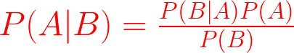

ANNEXE

>WP_010868714.1 threonylcarbamoyl-AMP synthase [Pyrococcus abyssi]

MTIIINVRERIEEWKIRIAAGFIREGKLVAFPTETVYGLGANALDENAVKRIFEAKGRPADNPLIIHIAS

FEQLEVLAKEIPEEAEMLAKRFWPGPLTLVLPKSEVVPRVITGGLDTVAVRMPAHEIALKLIELSERPIA

APSANISGKPSPTSAHHVAEDFYGKIECIIDGGETRIGVESTVIDLTEWPPVLLRPGGLPLEEIEKVIGE

IRIHPAVYGKSVDTAKAPGMKYRHYAPSAEVIVVEGPRDKVRRKIEELIAKFKEEGKKVGVIGSGSYDAD

EVFYLGDTVEEIARNLFKALRHMDRTGVDVILAEGVEEKGLGLAVMNRLRKASGYRIIKV

>Asgard_RLI59347.1 threonylcarbamoyl-AMP synthase [Candidatus Thorarchaeota archaeon]

MVRIFRWPLRESEREMLSAILMNGGVVVYPTDTIYGIGGIIYDRRVVDKIYKIKERLRDKGLPILFGSIE

KIEEIAILNPLAKKLAQRFWPGMLTLVVPLKRRELRFLTGLEDKIAVRIPSDEIVLEVIKLAGGAIIGTS

ANLSGKLPCTNIKCVISQLGERMDAIVDGGERGTGFPSTIVEIQDDKKIKIIREGSIEVEKIKEAIGLEF

S

>DPANN_RLG13225.1 threonylcarbamoyl-AMP synthase [Candidatus Pacearchaeota archaeon]

MEVEIIKVKEKLADNELIQAIRYLEQEKTVVFPTDTVYGIGADLFKEKAVKNLFEIKKRPLDKPINALVS

SMKQAEMIVENIPDSAKKLIKEFWPGGLTIILKKKDIVPDIVTAGRETIGVRKPNNEIILQILEKFGKPL

AATSANISGLTSPITAKEVLQQLGEKSYLLIDGGKTIEKQPSTIIDLSSKKPLILRKGSVSVEKIKEILP

SIIE

>TACK_AIF13504.1 Sua5/YciO/YrdC/YwlC family protein (rimN, SUA5) [uncultured marine thaumarchaeote KM3_62_H02]

MKISCNDVDIQIATKAINDGAIVVFPTDTVYGLGCNPYNHDAVLSLYEIKKRKKTKPFPVLGYSKKELEK

IAEFNSLEEKIAEKFWPGPITLILKVKDKEIQKSLDLEGKIAVRVPNNQCILALLKECKLLVGTSANISG

TAPFNDPKECGENLSGYDLLIDGGVISSQGESTIVEIENNDVKILRKGSVSEEMIKELT

>Euryarcheeota_WP_042702101.1 threonylcarbamoyl-AMP synthase [Methanobrevibacter arboriphilus]

MKIVQMDQNNPDLDLIDEAIEVLTSGGVVLYPTDTVYGLGANVFNEKAVEKVYNIKNRDYFKPLSVCVSS

IDEILLIADVGNNKTHQILKNNLPGPFTFIFYKKEPIHNYATKNHKVGIRIPENIISRKLTQSFPITTTS

ANLSGKKTLNNPDEIINQLNEGIDFVIDVGRLKQSEPSTIVDLTKKEPKILRKGSGILKSF

>EZG56502.1 Sua5/YciO/YrdC/YwlC family protein [Gregarina niphandrodes]

MERFRVEMEDDAPAVYEEAGRRIREGKLVAFPTETVYGLGGNGLDVEAVKSIYEMKRRPADDPVILHVID

FQDAVELWDLALPLRRVIAGLQEAFWPGPLTIVAKANSQVPSEVTAGTGKVAVRCPAHPVARRLIAAARV

PIAAPSANLFSRISPTRADHVAKYFVNEDLMLIDCDSDACTIGIESVVISVEEDSIHILRPGAISRDQLQ

QAAPGIPVHDKIIPIEPSAPKDAVVAAECDFASSSPGQCLVHYSPSIPTCLIILNDAEKGLIDTEAGCEE

RETLHYDSADLERLLPLPLSRSAVIDLSANRFGFLKSSCLYWKCLCDATHDLFATFHEIEDMKVPERLYI

CTTMNDCHTNQGVLDRCIRAAAHHVIHWSPANKRAVSQ